取自：http://miqlin66.pixnet.net/blog/post/25740132
- Oct 08 Fri 2010 01:36

[台南美食]隨光呼吸。愛上老屋餐廳
這間看似像荒廢的舊屋位在台南市海安路上，臨近神農街。
隨光呼吸外表雖不起眼，可是裡頭卻別有洞天喲。
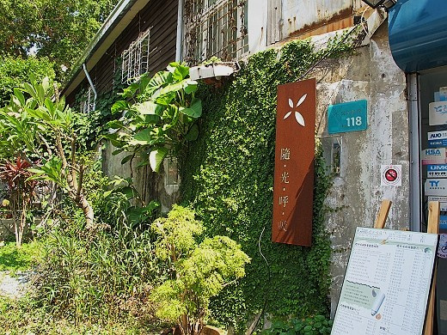
台南有不少老房子餐廳，而且大多隱身在小路小巷內。
意外發現這類特色小店時，真的有種尋寶的喜悅。
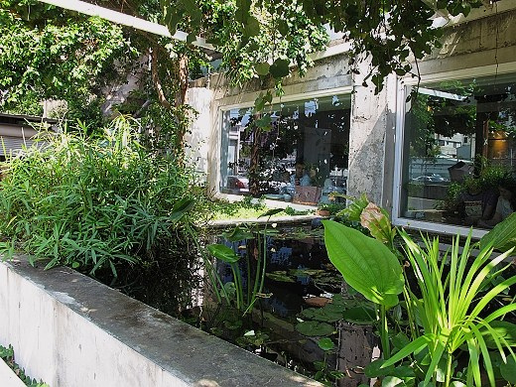
推開門，迎面而來是一條小走廊。
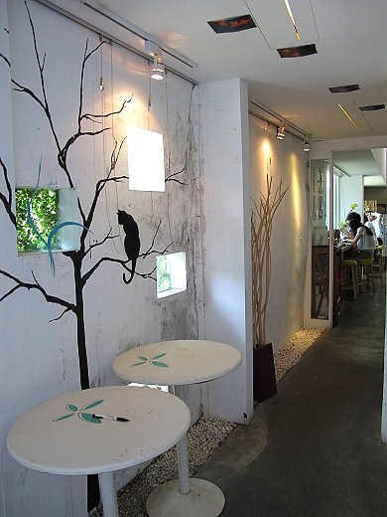
因為是倉庫改建，挑高的樓層反而製造了空間變化，沒有壓迫感。
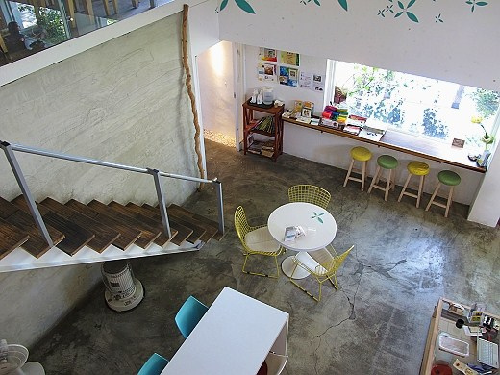
在這裡，就像自己家的客廳一樣悠閒和輕鬆。
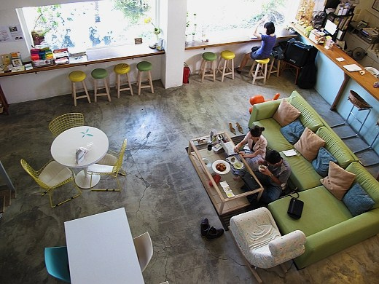
女王被安排在樓上的座位，俯看一樓開放式的吧台區也頗有趣的。
二樓擺著不少書籍，想坐著看多久都沒問題。
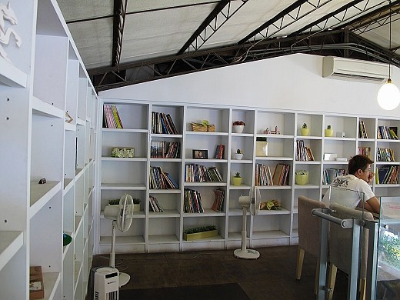
女王注意到店內有不少窗戶之外，屋頂上還開有小窗。
難怪採光非常良好，窗明几淨。
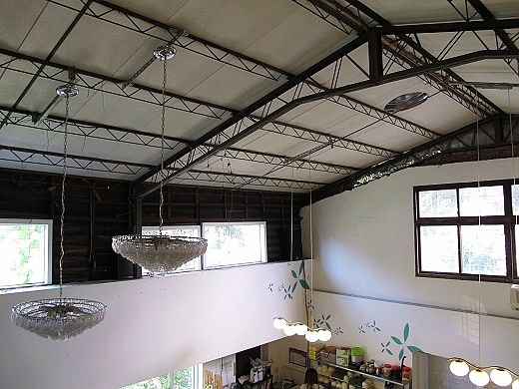
這裡賣的食物以輕食為主。
朋友的6吋蘿勒蕃茄牛蒡手工比薩，80元。
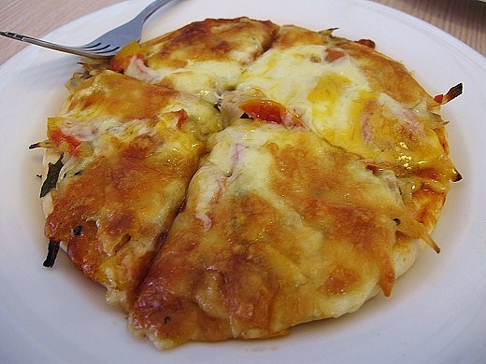
上層有濃濃的起司，香氣十足，
朋友說吃起來超讚的。

女王的6吋蘑菇青椒手工比薩，80元。

雖然女王不怎麼喜歡青椒，不過切絲後搭配這種濃郁的起司比薩，居然可以接受溜。

老公仔的鄉村濃湯+香鬆烤飯糰，70元。
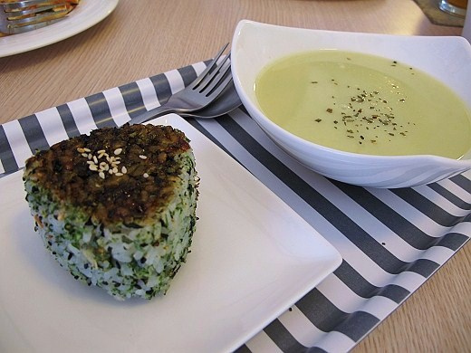
湯喝起來還OK。
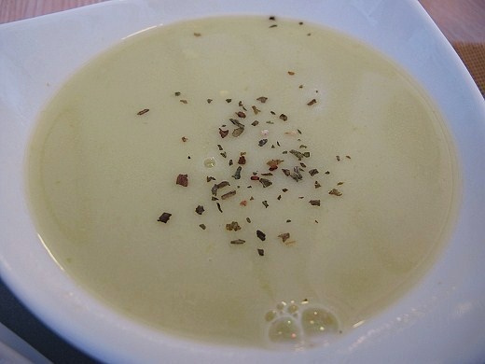
烤飯糰的份量少了點，還好女王的比薩吃不完給老公仔吃。
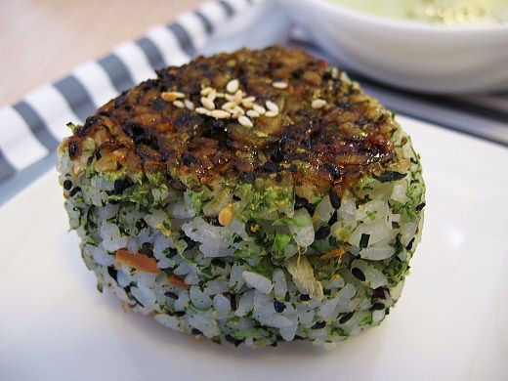
飯糰捏的很扎實味道也挺不錯，裡頭還有夾雜的杏仁呢。
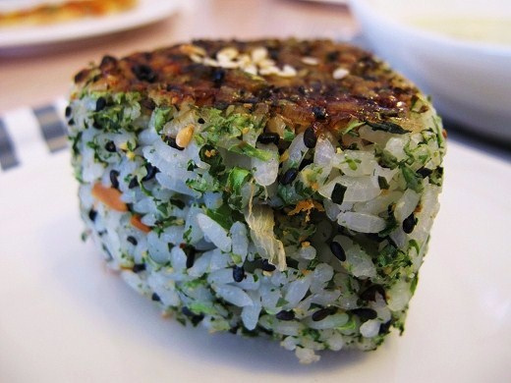
輕食加60元可任選一杯飲料。
老公仔的特調冰茶，裡頭有加蜂蜜喲。

女王和朋友的柚子蜜綠和柚子蜜紅。
朋友笑說，這兩杯可是姐妹飲料溜。

吃完我們的早午餐之後，來到附近的神農街一帶逛逛。
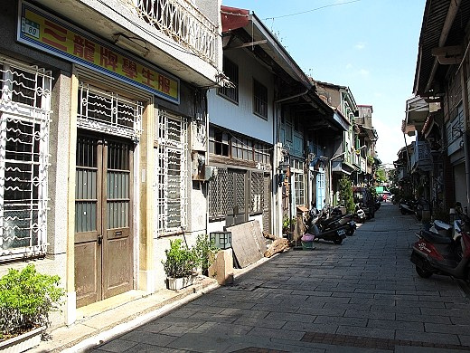
高樓大廈越來越多，但充滿濃濃人情味帶著滄桑歲月的老房子，卻是歷史文化的資產。
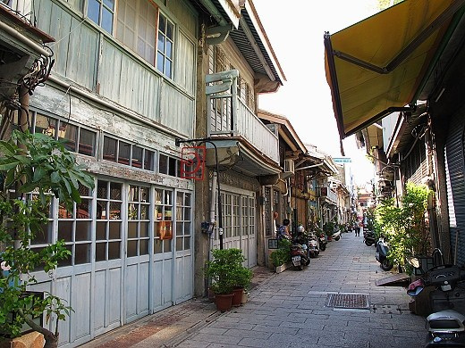
隨光呼吸有提供免費無線上網，也提供單車室內擺放空間，自行帶餐具還可以抵消費10元喲。
在這裡真的可以消磨一整個下午。
女王是第一次踏進神農街，卻愛上了它。
也愛上這裡可愛的歷史文化，愛上了台南人把老房子改建的小店。
隨光呼吸
地址:台南市中西區海安路二段118號
訂位電話:(06)221-6085
營業時間:11:30-22:00(週二公休)

